DEN MODERNÍ TECHNIKY V SOU BLATNÁ
11. 10. 2018
11. října 2018 se naši osmáci zúčastnili zajímavé akce, kterou pravidelně pořádá Střední odborné učiliště v Blatné. Žáci měli možnost vidět ukázky různé moderní techniky. Na prostranství učliště se seznámili například s novými automobilovými vozy Škoda. Mohli se povozit na čtyřkolce nebo ve fungl novém traktoru. Velkou atrakcí byla ukázka luxusního elektrického vozidla značky Teska a každý se mohl na chvíli stát jeho pasažérem. Na jiném stanovišti nám blatenští hasiči ukázali, jak dokážou při nehodách roztříhat osobní auto. Součástí této poučné akce byly různé soutěže a autogramiáda Martina Macíka ml., člena posádky závodního auta Liaz ze závodu Paříž Dakar.

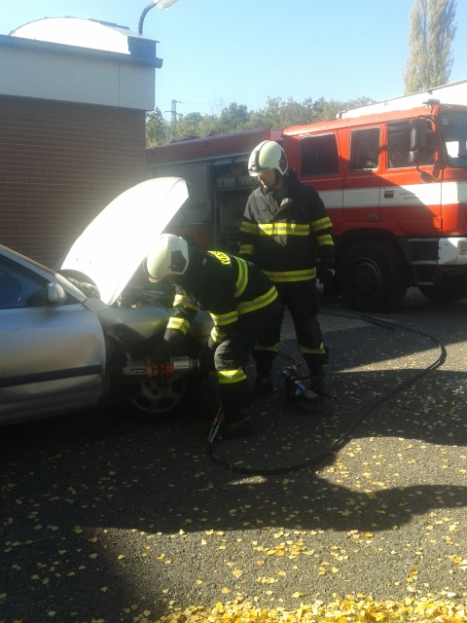
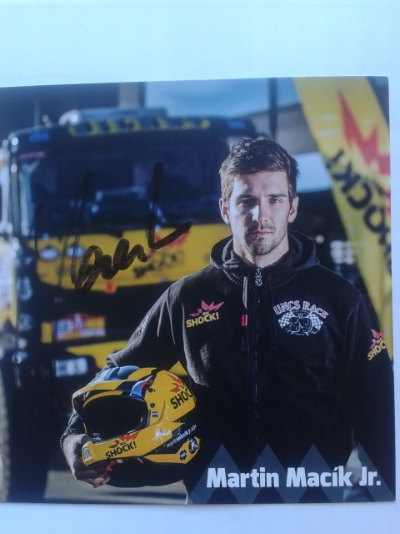

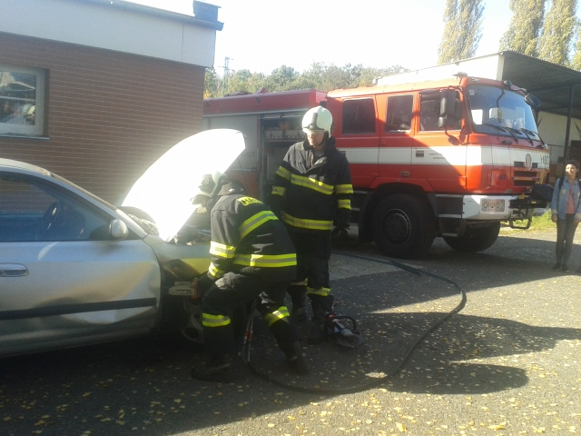
Zpracoval : Jaroslav Voříšek

